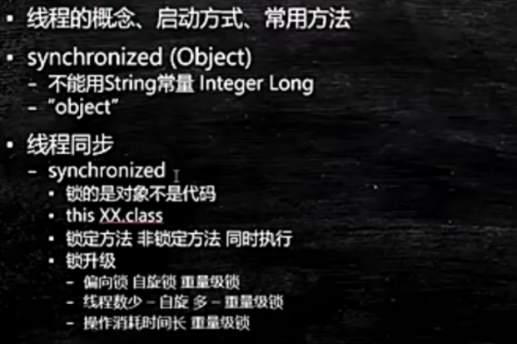

1. synchronize特性
2. 可重入锁

同一个线程在获得锁之后，允许再次次获得这把锁，避免死锁问题。

1. 出现异常，会释放锁
2. synchronize原理

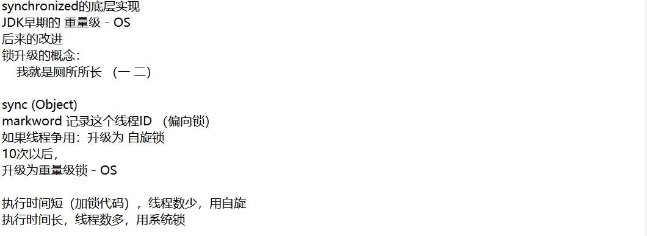

1. 原理

早期：重量级锁

改进：锁升级

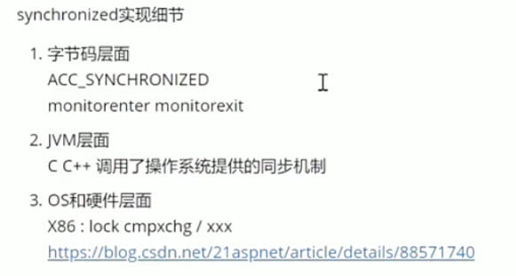

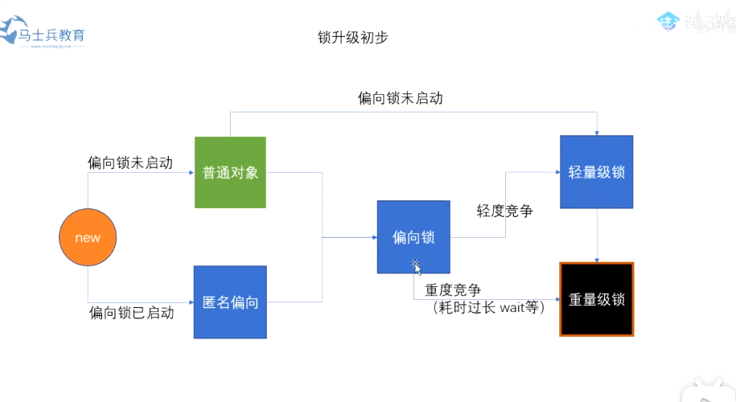

Markeord：记录锁状态，线程ID

1. 创建对象：MarkWord记录为无锁态
2. 第一个线程访问这个对象：Markword记录锁状态为偏向锁，将线程ID记录下来，认为这个对象线程独有，偏向于一个线程使用，下次进来如果还是这个线程就直接使用，效率很高。在用户态，效率高。
3. 出现多个线程竞争资源：新进来线程，发现与偏向锁记录的线程ID不同，则将偏向锁升级为自旋锁。一个线程拿到锁了，其他线程通过while循环判断（CAS）是否可以拿到锁，消耗CPU（得一直CAS）。在用户态，效率高，占用CPU。
4. 若自旋超过10次：若线程while（CAS操作）10次或者等待的线程数大于CPU核数，将自旋锁升级为重量级锁，即向OS申请锁，进入等待队列。不消耗CPU（线程再队列中等待），但是耗费资源（用户态<->内核态）。在内核态，效率低，不占用CPU。

（2）OS锁与自旋锁对比

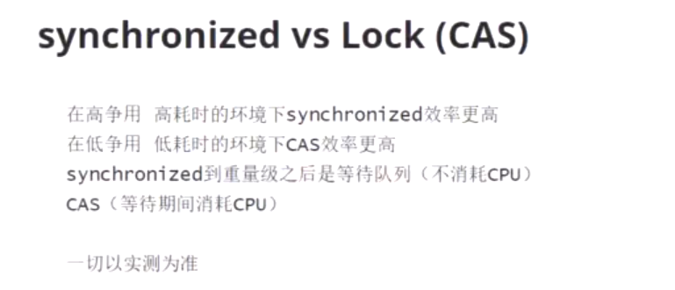

* 自旋锁

在用户态，效率高，占用CPU。

场景：执行时间短（自旋快），线程数少（CPU资源受限）。

* OS锁：

在内核态，效率低，不占用CPU，但是耗费资源（用户态<->内核态）。

场景：执行时间长，线程数多。

1. Synchronize优化
2. 锁细化

业务逻辑应该只在需要加锁的地方加锁，不应该整个方法加锁

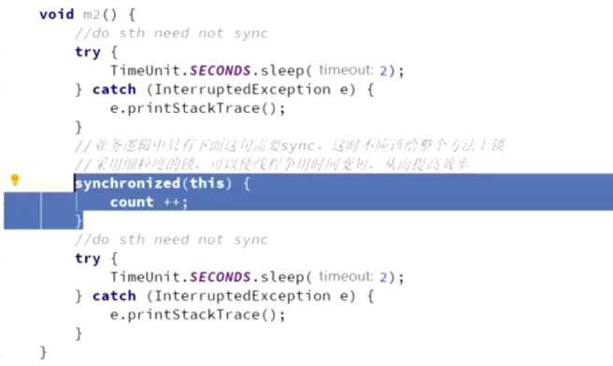

1. 锁粗化

多次执行相同加锁代码，直接加个大锁

